МБДОУ детский сад присмотра и оздоровления «Колобок»

Конспект ООД ОО «Речевое развитие»
тема «Моя мама»
составление описательного рассказа, с использованием мнемотаблицы
в разновозрастной группе «Муравьишки» (дети 4-6лет)

Авторы-составители:
Кудрявцева Е.С. - воспитатель,
Луговая Ю.А. - воспитатель

Ноябрь 2020г.

Предварительная работа: в группе реализована тематическая неделя тема «День Матери». Дети разучили стихи, танец.
Цель педагога: развитие связной речи детей
Цель детей: записать видеописьмо мамам
Задачи:
- учить составлять описательный рассказ о маме;
- развивать диалогическую и монологическую речь;
- продолжать учить отвечать четко на вопросы.
- активизировать в речи детей существительные и прилагательные, глаголы;
- побуждать детей делать выводы;
- поощрять самостоятельные высказывания, реплики, желание порадовать маму необычным подарком;
-воспитывать у детей чувство любви и уважения к маме.

Материал: мнемо-таблица, платочки, музыкальный центр, мяч

Вид детской деятельности:
игровая (дидактическое упражнение «Закончи предложение», «Назови ласково», пальчиковая игра);
коммуникативная (составление описательного рассказа, подбор слов – эпитетов о маме, чтение стихов);
двигательная (танец)
Формы организации детей: групповая, парами, индивидуально

Ход

Организационный этап
- Ребята, хотите узнать, что я вам сегодня принесла? Да? Я принесла вам улыбку и хочу ею с вами поделиться. Давайте друг другу улыбнемся.
Ребята дарят друг другу улыбки.
Мотивационно-ориентировочный этап
Чтение стихотворения:
- Ребята, послушайте, пожалуйста, стихотворение:

Сколько звезд на ясном небе!
Сколько колосков в полях!
Сколько песенок y птицы!
Сколько листьев на ветвях!
Только солнце — одно на свете.
Только мама — одна на свете.

Галина Демыкина.
- Ребята, о ком это стихотворение?
- Какой праздник приближается? (Да, День матери)

- Ребята, к сожалению, в этом году мы не можем пригласить мам на праздник, а ведь мы целую неделю готовились к этому дню, много говорили о наших мамах, делали учили стихи, танец. Как же нам быть? (ДЕТИ ВЫСКАЗВАЮТ СВОИ ПРЕДПОЛОЖЕНИЯ)
В ходе обсуждения предлагают, как поступить, голосуют за наиболее понравившееся предложение, если оно не было высказано, можно подвести их к этому.
- мы можем записать для них видеописьмо, в котором расскажем о том, как их любим. Согласны?

- Мама — это самое главное слово в жизни человека. Мама всегда рядом с нами, что бы мы ни сделали, мама всегда простит и успокоит. Мама делает всё для того, чтобы её дети были счастливы. К ней мы идём со своими радостями и бедами. Она всегда всё поймёт, утешит и обнадёжит.

Практический этап

Дидактическая игра: «Ласковое слово для мамы»
Цель: воспитывать внимание, любовь и уважение, заботливое отношение к родным.

Дети –игроки встают парами друг против друга и делают шаги друг другу навстречу. Условия игры такие: шаг можно сделать, только сказав нужное слово. Задача игроков- поочередно произносить ласковые слова. Называя слово правильно, игрок делает первый шаг вперед. Тот, кто затрудняется с ответом, пропускает ход.

- Поделитесь на пары,
- каждый назовет по одному ласковому слову, не повторяя уже сказанные слова и сделает шаг навстречу своему напарнику. А начать надо так: МОЯ МАМА САМАЯ… (педагоги тоже образуют пару)

- Моя мама самая умная;
- Моя мама самая заботливая;
- Моя мама самая добрая
- Моя мама самая ласковая;
- Моя мама самая нежная;
- Моя мама самая весёлая
- Моя мама самая любимая.
- Моя мама самая дорогая

Какие вы молодцы, вот сколько самых лучших слов вы сказали о маме.
Дидактическая игра с мячом «Закончи предложение»
Дети 4-х лет: развивать умение согласовывать слова в предложении в роде
У каждого малыша есть … (мама).
Каждый человек любит свою … (маму).
На свете очень трудно жить без … (мамы).
На праздник мы дарим подарки и цветы … (маме).
Я люблю гулять со своей … (мамой).
Я очень горжусь своей … (мамой).

Дети 5-ти лет упражнять в подборе существительных к прилагательным

У моей мамы самая красивая … (УЛЫБКА, ПРИЧЕСКА…)
У моей мамы самое доброе (СЕРДЦЕ)
У моей мамы самые красивые (ГЛАЗА, РУКИ, ВОЛОСЫ)

Дети 6-ти лет: упражнять в составлении сложноподчиненных предложений.

- Если я буду помогать маме, то…
– Чтобы мама никогда не огорчалась, надо…
– Когда мы с мамой вернемся из детского сада, то…»

-Хорошо!
- Ребята, на этой неделе вы рассказывали о том, как помогаете мамам. Давайте вспомним, как вы это делаете
Пальчиковая игра «Маму обниму»

- Как вы думаете, кто самый близкий человек для мамы? Если у мамы мальчик, то он для нее кто? (СЫНОК), а если девочка, то она для мамы … (ДОЧКА). Кто может помочь маме, когда она устала или плохо себя чувствует? (Ответы детей)
-Правильно, ребята! Вы сами можете творить чудеса и помогать маме оставаться молодой, веселой, счастливой. Нужно только быть внимательнее к своей маме, слушаться ее, помогать ей и почаще говорить добрые, ласковые слова. Молодцы!

- Мама – самый дорогой, любимый человек на свете. А сейчас давайте попробуем с вами составить рассказ- описание о маме.
Составление описательного рассказа о своих мамах.
Этап I. Рассмотреть таблицу и разобрать то, что на ней изображено.
- Посмотрите на таблицу, что на ней изображено.

  Имя мамы | 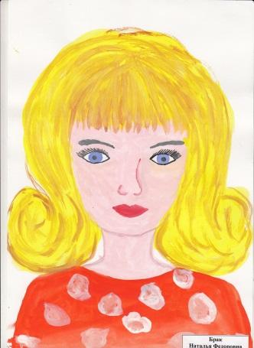  Какая она? |     Цвет еѐ волос, цвет глаз. |   Где работает?
  Какие у неѐ руки? | 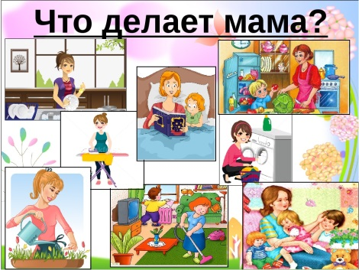 |   За что ты еѐ любишь?

1)Имя мамы 2) Какая она? 3)Цвет её волос, цвет глаз. 4)Где работает. 5) Какие у неё руки. 6)Что делает дома. 7)За что ты её любишь
Преобразовать абстрактные символы и картинки в образы.
Воспитатель:
-А теперь я расскажу вам о своей маме, а вы послушайте.
Мою маму зовут Татьяна Павловна. Моя мама очень красивая. У нее короткие русые волосы, добрые, голубые глаза. Моя мама работает воспитателем в детском саду. У моей мамы ласковые, нежные и трудолюбивые руки. Когда моя мама приходит с работы, она готовит еду для всей семьи, а я ей всегда помогаю. Я очень —очень люблю свою маму.
Воспроизведение рассказа с опорой на символы и картинки, создание рассказа детьми, при незначительной помощи взрослого (по наводящим вопросам).
Воспитатель: -Молодцы, ребята! Вот такие хорошие рассказы у нас получились о маме!
Воспитатель: Я знаю один секрет. Чтобы мама не заболела, ей каждый день надо говорить много хороших и ласковых слов. Давайте вместе с вами придумаем много хороших слов.

Воспитатель:
А чем еще мы можем порадовать маму?
(Ответы детей)
- Мы с вами разучили красивый танец и выучил стихи
танец «Мама первое слово»
Читают стихи

Рефлексивно-оценочный этап
- Ребята, вы большие молодцы, ваши мамы могут гордиться своими сыночками и дочками. Что вам сегодня особенно запомнилось? Что мы сделали сегодня для наших мам? (ЗАПИСАЛИ ВИДЕОПИСЬМО)

Плавный выход в свободную деятельность
Мамы будут счастливы такому сюрпризу, каждый из вас может для своей мамочки что-то нарисовать или написать, в нашей группе вы найдете все необходимое.

